শক্তি বৃদ্ধি ও হার্টের রোগের ঝুঁকি কমাবে সুজি

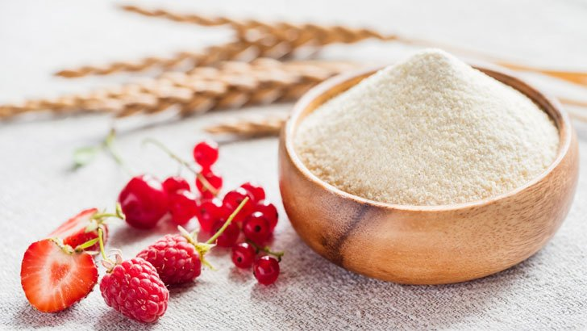ছবি: সংগৃহীত
আমাদের দেশে অনেক পরিচিত একটি খাবার হচ্ছে সুজি। এটি সকালের নাস্তার জন্য বেছে নেন অনেকেই। এ ছাড়া শিশুদের খাবার হিসেবেও অনেক প্রচলিত এ খাবার।
বিশ্বের বিভিন্ন স্থানে এটি নানানভাবে খাওয়া হয়ে থাকে। তবে আমাদের দেশে এটি অনেক সাধারণ খাবার হিসেবে বিবেচনা করা হয়ে থাকে। এর কারণ হচ্ছে— সুজিতে থাকা বিভিন্ন উপাদান ও সুজির স্বাস্থ্য উপকারিতা সম্পর্কে অনেকেই জানেন না।
সুজি আয়রন ও ম্যাগনেসিয়ামের একটি ভালো উৎস। আর এই খনিজগুলো লোহিত রক্তকণিকা উৎপাদন, হার্টের স্বাস্থ্য এবং রক্তে শর্করার নিয়ন্ত্রণে সহায়ক হিসেবে কাজ করে। এ ছাড়া সুজিতে থায়ামিন ও ফোলেটের মতো ভিটামিন 'বি' অনেক বেশি থাকে, যা আপনার শরীরে অনেক গুরুত্বপূর্ণ ভূমিকা রাখতে পারে।
আজ জানুন সুজির বিভিন্ন স্বাস্থ্য উপকারিতা সম্পর্কে—
১. ওজন কমাতে সহায়ক
সুজিতে ফাইবার ও প্রোটিন থাকে। আর এ কারণে এটি আপনার ওজন কমাতে সহায়ক হিসেবে কাজ করতে পারে। এটি ক্ষুধার অনুভূতি হ্রাস করতে পারে এবং ওজন কমাতে সহায়তা করতে পারে। ২৫২ নারীর একটি গবেষণায় দেখা গেছে যে, প্রতিদিন শরীরে ডায়েটারি ফাইবার বৃদ্ধির ফলে তা ওজন হ্রাস করতে পারে। এ ছাড়া প্রতিদিনের খাবারে প্রোটিন রাখলে তা আপনার ক্ষুধা কমাতে, ওজন কমানোর সময় পেশি ভর সংরক্ষণ করতে, শরীরে চর্বি কমাতে এবং শরীরের গঠন উন্নত করতে সাহায্য করতে পারে।
২. হার্টের স্বাস্থ্যের জন্য উপকারী
সুজিতে ফাইবার থাকার কারণে এটি হৃদরোগের ঝুঁকি কমাতে পারে। ৩১টি গবেষণা পর্যালোচনায় দেখা গেছে যে, বেশি ফাইবার গ্রহণকারী ব্যক্তিদের হৃদরোগের ঝুঁকি ২৪ শতাংশ পর্যন্ত কম হতে পারে। এ ছাড়া সুজি এলডিএল (খারাপ) কোলেস্টেরল, রক্তচাপ এবং সামগ্রিক প্রদাহ কমিয়ে হৃদরোগের ঝুঁকি কমাতে অনেক কার্যকরী। তিন সপ্তাহের একটি ছোট্ট গবেষণায় দেখা গেছে যে, সুজি থেকে পাওয়া ফাইবার প্রতিদিন ২৩ গ্রাম খেলে তা খারাপ এলডিএল কোলেস্টেরল কমিয়ে হর্টের জন্য উপকার করে।
৩. রক্তর শর্করা নিয়ন্ত্রণে সহায়ক
সুজিতে ম্যাগনেসিয়াম ও খাদ্যতালিকাগত ফাইবার উচ্চমাত্রায় থাকার কারণে এটি রক্তে শর্করার মাত্রা নিয়ন্ত্রণে সহায়তা করতে পারে। আর স্বাস্থ্যকর রক্তে শর্করার মাত্রা বজায় রাখলে তা আপনার টাইপ-২ ডায়াবেটিস এবং হৃদরোগের ঝুঁকি কমাতে একটি গুরুত্বপূর্ণ ভূমিকা পালন করতে পারে।
৪. শক্তি বৃদ্ধি করে
আমাদের শরীরের জন্য অনেক গুরুত্বপূর্ণ একটি খনিজ হচ্ছে আয়রন। আর সুজিতে আয়রন থাকার কারণে এটি রক্তের মাধ্যমে অক্সিজেন পরিবহন করে ডিএনএ সংশ্লেষণ বৃদ্ধি করতে এবং ইমিউনিটি বৃদ্ধি করে শক্তি বৃদ্ধি করতে পারে।
৫. হজমে স্বাস্থ্যের উন্নতি করে
সুজিতে থাকা ফাইবার পচনতন্ত্রের ওপরে অনেক ভালো প্রভাব ফেলতে পারে। এটি অন্ত্রের ভালো ব্যাকটেরিয়ার ভারসাম্য বজায় রেখে হজম স্বাস্থ্যের উন্নতি করার পাশাপাশি বিপাকে উপকার করে ও রোগ প্রতিরোধ ক্ষমতা বৃদ্ধি করে।
তথ্যসূত্র: হেলথলাইন ডটকম

